第５号 2011年2月発行：十三市民病院 広報委員会
❏新任医師のご紹介

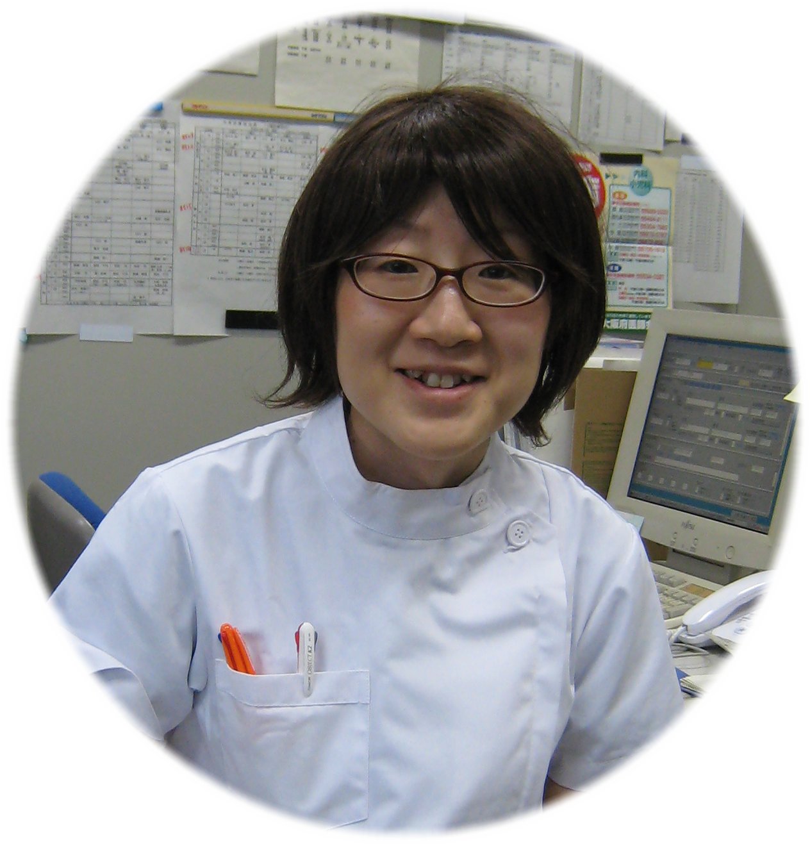
平成22年11月1日に着任しました麻酔科の島田です。
最近はテレビドラマなどの影響で麻酔科医もその仕事内容も大分メジャー（？）になってきました。私たちにとって嬉しいことです。ですが、まだ時々「麻酔科医って手術の最初しかいないんですよね？」と聞かれます。そんなことはありません。麻酔科医は手術中の患者さんの安全を守るのが仕事ですから、手術中はずっといます。手術の進行、痛み、血圧などに合わせて麻酔を深くしたり浅くしたり、薬を追加したりと実は大忙しです。
当院では麻酔科は主に、全身麻酔と脊髄くも膜下麻酔（俗に言う下半身麻酔）を行っています。また手術後の痛みを抑えるために、背骨の奥に麻酔薬を入れたり、体の表面の神経に麻酔注射したり、点滴の中に痛み止めの薬を持続的に入れるようにしたりと手術の内容に合わせて様々な方法を取っています。
手術をうけられる患者さんは色々な不安があると思いますが、麻酔に関して聞きたいこと不安に思うことがあれば麻酔科の診察の際にお申し出ください。
十三市民病院 麻酔科 島田 泰子

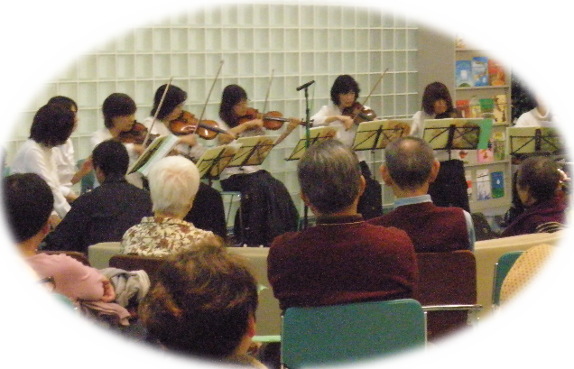
12月2日（木）夕方4時より、院内整形外科外来前にてクリスマスコンサートを実施しました。今年度は、サマーコンサート、オータムコンサートに続いて３回目を数えました。クリスマスツリーが飾られた外来にて、「アンサンブル・カモミール」の皆様がヴァイオリン、チェロ、クラリネット等の演奏で素敵な音色を聞かせていただきました。途中では、ミッキー渕上さんが飛び入りでクリスマスソングをご披露され、「クリスマスコンサート」を盛り上げていただき、
入院患者さんや付き添いの方、外来患者さんなどお聞きになった約５０名の方々も満足されているご様子でした。
今後も、趣向をこらした院内コンサートを実施していく予定です。ぜひ一度お越しください。

❏ひざ関節の痛みと最新の治療 －人工膝関節手術を中心に―

いきいき健康セミナー（平成22年12月9日開催）より
ひざ（膝）関節は大腿骨（太ももの骨）、脛骨（向こうずねの骨）、腓骨（外側の細い骨）、膝蓋骨（お皿の骨）の４つの骨から成り立っており、その表面に柔らかく、弾力性のある（クッションの役目をする）軟骨があります。その軟骨が関節をなめらかに動かす働きをしています。膝関節の痛みの原因には変形性膝関節症（骨の表面の軟骨がすり減った状態）、関節リウマチ（全身の関節に起こる炎症性の関節炎）、大腿骨顆部骨壊死（関節軟骨の土台になっている骨が血流障害などで弱くなり、潰れる）などがありますが、今回は変形性膝関節症と手術治療を中心にお話します。

１）変形性膝関節症の原因：はっきりした原因のないもの（一次性：加齢による変化、肥満、筋肉のおとろえ、膝への負担の大きいスポーツ）とけがなど原因のはっきりしたもの（二次性：膝関節周囲の骨折、十字靱帯や半月板の損傷など）があります。ほとんどの原因が一次性です。

２）症状：膝の痛み、膝の動きの制限、関節の腫れ、膝の変形（O脚）などです。

３）治療：痛みを和らげ、膝の動きや機能を回復させることが目的です。保存的治療（手術以外の基本的な治療）と手術治療があります。

４）保存的治療
（1）薬物療法：炎症を抑え、痛みを和らげます。（痛み止め、湿布など）
（2）関節注射：関節のすべりをよくする、軟骨に栄養、保護作用（ヒアルロン酸製剤）
（3）温熱療法：温めて痛みを和らげます。（ホットパックなど）
（4）運動療法：膝のぐらつきを抑えて負担を減らします。（大腿四頭筋訓練）
（5）装具療法：膝の負担を軽減し膝を安定化させます。（杖、サポーター、足底板など）
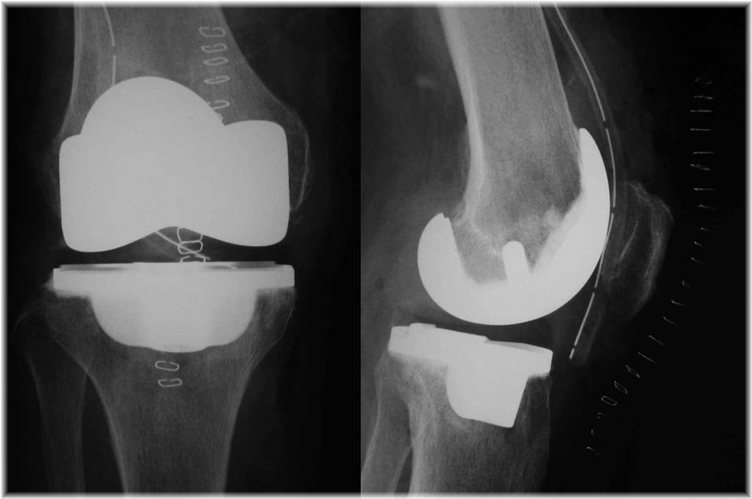
ただし、保存的治療は病気そのものを治すものでありません。（一度すり減った軟骨が元に戻ることはありません。）

５）手術治療：保存的治療では満足がいかない（痛みが改善しない）時、安静時の痛みも出現した時、歩行に支障をきたした（外出したくなくなった）時、骨の破壊が進行しているときに考慮します。最も多くおこなわれている手術が人工膝関節置換術です。

６）人工膝関節置換術：破壊された軟骨や骨を人工物に置き換えます。痛みは無くなるかかなり軽減します。変形が矯正され、歩行が安定します。

ただし欠点として、耐用年数がある（10年で５％程度に再出術が必要）、膝の曲がる角度に限界がある（術後の正座は困難で洋式の生活様式が必要になる）などがあります。また、術後に膝を曲げる、歩くなどのリハビリテーションをしっかりやる必要があります（手術を受けるだけでは、よくなりません）。

７）人工膝関節術後のリハビリテーション：
翌日から歩行器による歩行を開始します。おもな内容は、筋力トレーニング（大腿四頭筋）、起立、歩行から階段昇降訓練、膝の動きをよくする訓練（退院時の目標は120ﾟ曲がる）などです。順調なら手術後２週半から３週で退院です。

リハビリテーション科部長・整形外科副部長 坂和 明

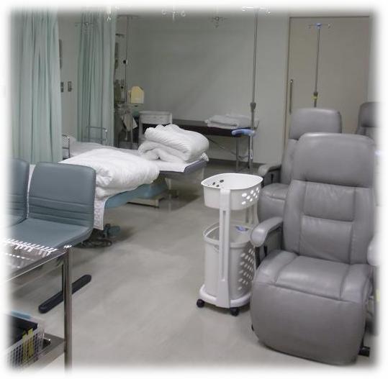

年々増加している外来化学療法を受けられる患者さん（平成20年度684件、平成21年度1,110件）に対応するため、外来化学療法室を整備し、11月30日より運用を開始しております。
今後、患者さんそれぞれが治療の間にテレビや音楽を聴いていただけるよう専用のリクライニングチェアを購入し、より快適に治療を受けていただけるように努めてまいります。

「皆さまの声」から
当院では、「皆さまの声」専用箱を1階外来の診察申込書記載台に設置し、利用者の皆様のご意見やご感想をいただいています。それらを患者サービスの向上や病院運営に反映し、より良い病院となるべく努力してまいりたいと考えております。
今回は、皆さまから寄せられたご意見の一例をご紹介させていただきます。

ご意見．5階 赤ちゃん用病室（小児病棟）のトイレにウォシュレットがないので、取り付けてほしい。（平成22年6月7日回収分)

回答．ご意見ありがとうございました。ご不便をおかけしておりましたが、平成22年10月に、5階小児病棟のトイレにウォシュレットを設置いたしましたので、ご利用くださいますようお願いいたします。

★ 患者さんへのお知らせ ★

◇◇◇
肝臓病教室のご案内
◇◇◇
➢
テ
ー
マ
：
『
肝がんについて・座ってできる体操・肝臓病のお食事について』
➢
➢
場
所：十三市民病院 ２階 集団指導室
➢
定
員：
20
名
➢
申込方法：外来受診時に主治医に申し出て頂くか、
かかりつけの開業医の先生を通じて当院
の「地域医療連携室」で予約を承ります。
ご家族の方もご一緒にお気軽にご参加下さい！！
当院、消化器内科では、年４回「肝臓病教室」を行っております。
肝臓病の専門医と管理栄養士とで、『肝臓はどういう働きをするのか』といった基本的な
ことや『肝臓の病気の治療法や食事療法』についてわかりやすくお話をさせていただきます。
副院長
岡
博子
消化器内科
部長
倉井
修
消化器内科
副部長
山口
誓子
日 時 ：平成23年３月2４日（木）14:00～1６:00

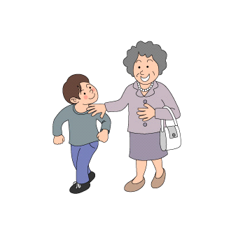
◇◇◇
いきいき健康セミナーのご案内
◇◇◇
➢
テ
ー
マ
：
『高齢化と神経内科疾患 ～歩行と認知に関して～』
➢
講
師：十三市民病院神経内科副部長 森畑 宏一
➢
日
時：平成23年２月21日（月）14:00～15:00
➢
場
所：十三市民病院
2
階
集団指導室
➢
定
員：
20
名
➢
参
加
費
：無料
➢
お問い合わせ先 : TEL０６－６１５０－８０００
どなたでもお気軽にご参加下さい！！
当院では、２ヶ月に１回「健康と病気」に関する分かりやすい講演会を行っております。

◇◇◇
院内コンサートのお知らせ
◇◇◇
当院では、下記の予定で院内コンサートを開催いたします。
神戸女学院大学音楽部の皆さんによるピアノと声楽のひとときをお楽しみください。
ご家族の方もご一緒にぜひ聞きにいらして下さい！！
➢
演奏者：神戸女学院大学音楽部「アンサンブル玉手箱」
➢
日 時：平成23年3月10日（木）16:00～
➢
場 所：十三市民病院 １階 整形外科待合前
➢
参加費：無料

十三健康かわら版  発行：十三市民病院 広報委員会 | 〒532-0034 大阪市淀川区野中北2-12-27  TEL：06-6150-8000 FAX：06-6150-8680

